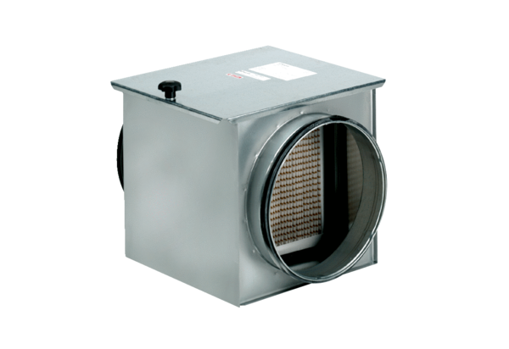Zračni filtar TFE 31-7Jedinica za pakiranje: 1 komAsortiman: C
Broj artikla: 0149.0055Proizvođač: MAICO

